МИНИСТЕРСТВО НАУКИ И ВЫСШЕГО ОБРАЗОВАНИЯ

РОССИЙСКОЙ ФЕДЕРАЦИИ

ФЕДЕРАЛЬНОЕ ГОСУДАРСТВЕННОЕ

БЮДЖЕТНОЕ ОБРАЗОВАТЕЛЬНОЕ УЧРЕЖДЕНИЕ

ВЫСШЕГО ОБРАЗОВАНИЯ

**«ВЯТСКИЙ ГОСУДАРСТВЕННЫЙ УНИВЕРСИТЕТ»**

Факультет автоматики и вычислительной техники

Кафедра радиоэлектронных средств

Отчет по лабораторной работе №1.

Дисциплина «Цифровые устройства и микропроцессоры»

Вариант №4

Разработал: студент группы ИНБс – 3301-01-00                               /Т.А. Волгина/

Проверил: /Земцов М.А./

 Киров 2023

**Цель:**

Напишите программу на Ассемблере, которая реализует выражение в соответствии с вариантом.

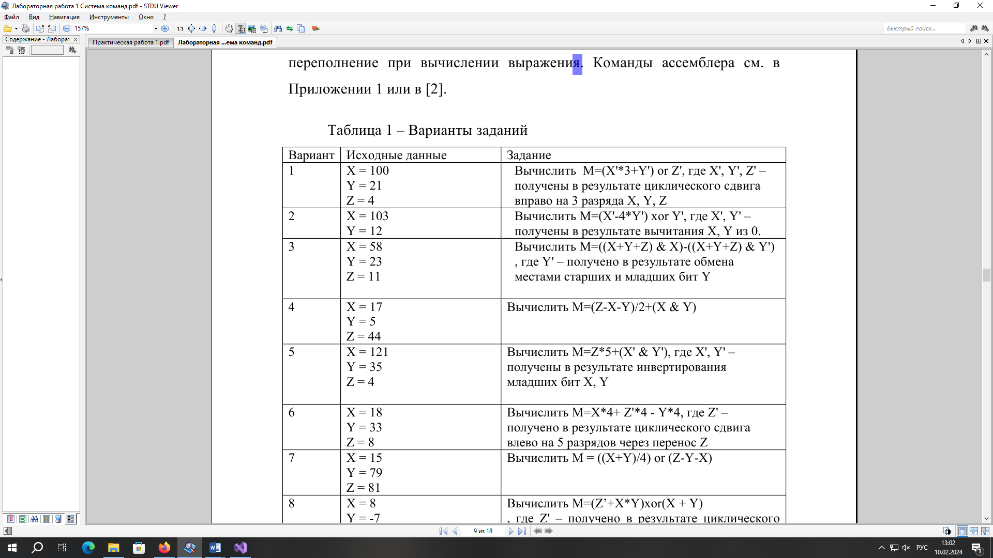

**Ход работы:**

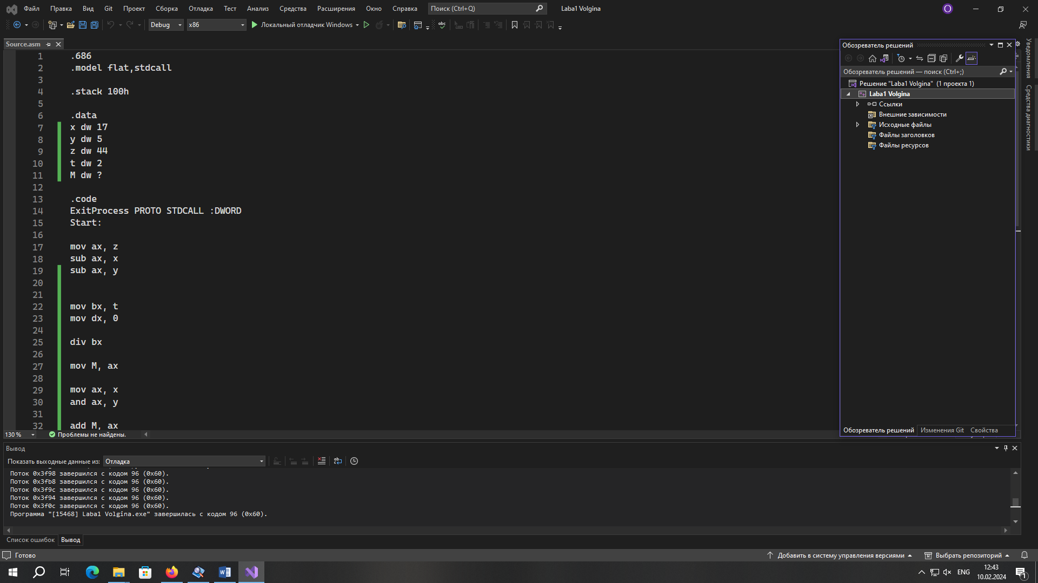

Рисунок 1 – код программы

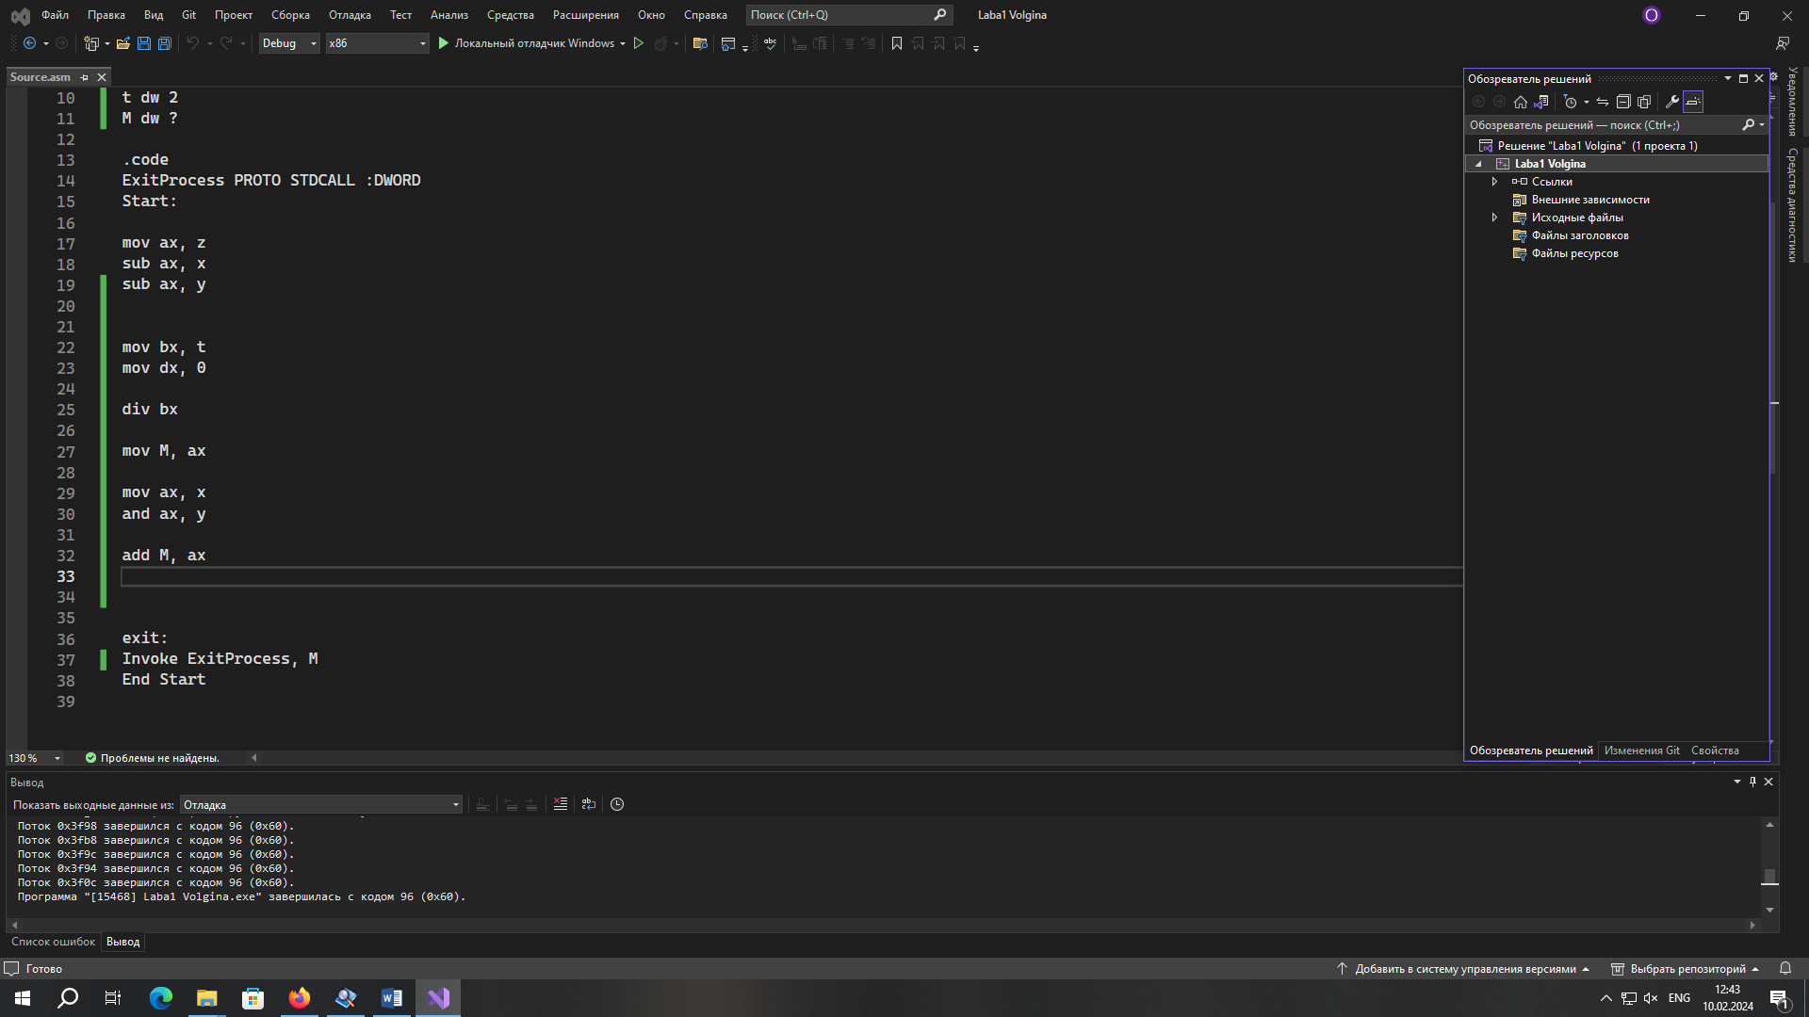

Рисунок 2 – код программы

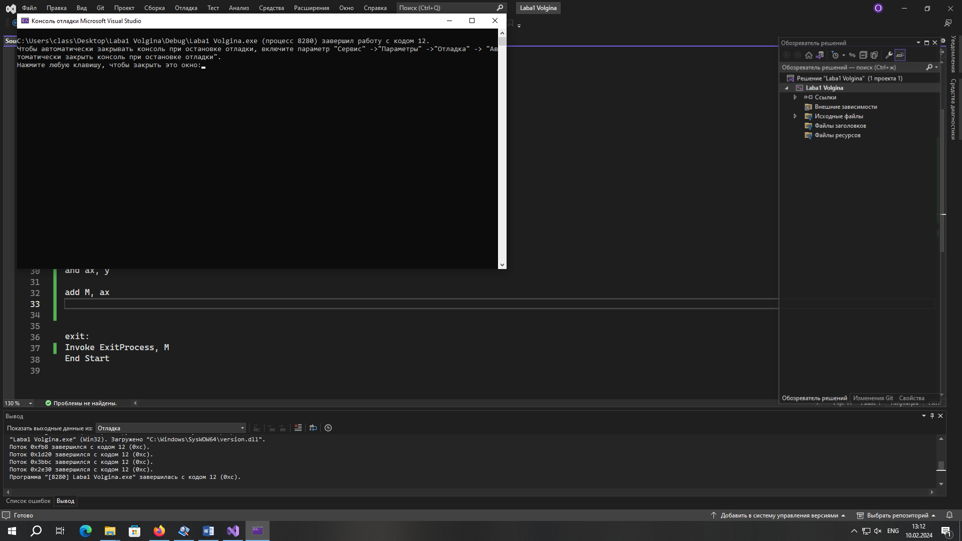

Рисунок 3 – результат

**Вывод:** в ходе лабораторной работы были получены навыки в работе с программой на Ассемблере.